Ονόματα και επίθετα Μεσολογγιτών στην Επανάσταση 1821

ΚΑΨΑΛΗΣ ΧΡΗΣΤΟΣ.
Ήταν πρόκριτος και δημογέροντας του Μεσολογγίου από μεγάλη οικογένεια της πόλεως, με πατριαρχικό τίτλο. Κήρυξε μαζί με άλλους την επανάσταση στο Μεσολόγγι και διέθεσε ολόκληρη την περιουσία του για τις ανάγκες του αγώνα στην πόλη.
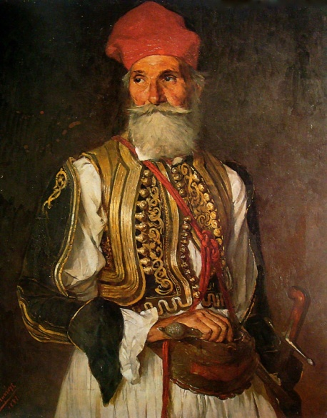
Εικόνα 1: ΚΑΨΑΛΗΣ ΧΡΗΣΤΟΣ(1751-1826).

ΑΘΑΝΑΣΙΟΣ ΡΑΖΗ-ΚΟΤΣΙΚΑΣ
Γεννήθηκε στο Μεσολόγγι και φοίτησε στην πασίγνωστη Παλαμαΐκή Ακαδημία το πανεπιστήμιο της Δυτικής Ελλάδας που είχε ιδρύσει στο Μεσολόγγι το 1760 ο σπουδαίος διδάσκαλος και πρόγονος του Κωστή Παλαμά, ο Παναγιώτης.

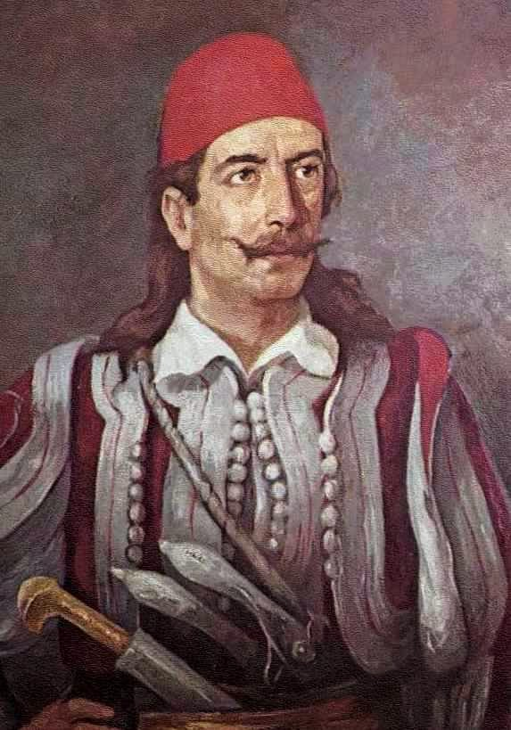
Εικόνα 3: ΡΑΖΗΚΟΤΣΙΚΑΣ ΑΘΑΝΑΣΙΟΣ (1798-1826)

ΖΗΝΟΒΙΟΣ ΒΑΛΒΗΣ
Ήταν νομομαθείς και πολιτικός, πρωθυπουργός της Ελλάδας από το Μεσολόγγι.
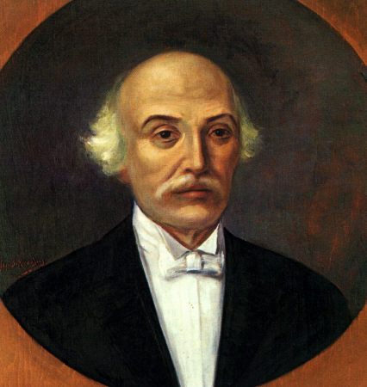
Εικόνα 3: ΖΗΝΟΒΕΙΟΣ ΒΑΛΒΗΣ (1800-1872)

- ΔΕΛΗΓΙΩΡΓΗΣ ΔΗΜΗΤΡΙΟΣ. Υπήρξε γενναίος αγωνιστής του 1821, πατέρας του πρωθυπουργού Επαμεινώνδα Δεληγιώργη. Πολέμησε και στις δύο πολιορκίες του Μεσολογγίου.

- ΡΑΖΗΣ. Επώνυμο μεγάλης οικογένειας του Μεσολογγίου με πολλά εξέχοντα μέλη.

- ΡΑΠΕΣΗΣ ΖΑΦΕΙΡΗΣ (1809-1863). Μεσολογγίτης αγωνιστής από παλιά οικογένεια ναυτικών.

- ΣΙΔΕΡΗΣ ΔΗΜΗΤΡΙΟΣ (1825). Μεσολογγίτης αγωνιστής του 1821. Από οικογένεια προκρίτων με ναυτική παράδοση.

- ΤΡΙΚΟΥΠΗΣ ΓΕΩΡΓΑΚΗΣ. Πρόκριτος Μεσολογγίου, γενάρχης της μεγάλης αρχοντικής οικογένειας Τρικούπη, της οποίας πολλά μέλη διέπρεψαν στην επανάσταση του 1821 και στην πολιτική. Να σημειωθεί ότι στην οικία Τρικούπη είχε εγκαταστήσει την έδρα της η Διευθυντική Επιτροπή Δυτικής Ελλάδος την περίοδο 1824-1826.

Όλα τα ονόματα που αναφέρονται πιο πάνω έχουν δοθεί σήμερα σε πολλούς δρόμους της πόλης μας.

ΒΙΒΛΙΟΓΡΑΦΙΑ

- Βουγιούκα, Μ., Μεγαρίδης, β. & Μπίσσα-Σταφυλάκη, Β. (2004). «οδωνιμικά, Ιεράς Πόλεως Μεσολογγίου, Η σημασία των ονομάτων των οδών και πλατειών». Διέξοδος: Κέντρο Λόγου & Τέχνης, Μεσολόγγι.

